**Objetos de Aprendizaje digital para personas con discapacidad visual en estructuras de datos: grafos (OAGRAF)**

***Digital Learning Objects for people with visual disabilities in data structures: graphs (OAGRAF)***

***Objetos de aprendizagem digital para pessoas com deficiência visual em estruturas de dados: gráficos (OAGRAF)***

**Etelvina Archundia Sierra**

Facultad de Ciencias de la Computación, Benemérita Universidad Autónoma de Puebla, México

[etelvina@cs.buap.mx](mailto:etelvina@cs.buap.mx)

**ORCID ID:** 0000-0001-9686-5305

**Carmen Cerón Garnica**

Facultad de Ciencias de la Computación, Benemérita Universidad Autónoma de Puebla, México

[Academicaceron2016@gmail.com](mailto:Academicaceron2016@gmail.com)

**ORCID ID:** 0000-0001-6480-6810

**Resumen**

El método ADDIE (integrado por etapas de análisis, diseño, desarrollo, implementación y evaluación) y la propuesta que integra el modelo instruccional de los cuatro componentes (Modelo 4C/ID) en los Objetos de Aprendizaje (OA) para las estructuras de datos (grafos y del algoritmo de recorrido denominado Dijkstra), permiten a la persona con discapacidad visual incorporarse al estudio de la disciplina computacional en educación superior mediante los recursos multimedia. El presente trabajo muestra un prototipo de OA implementado en la plataforma virtual MOODLE, utilizando recursos multimedia y la herramienta de eXeLearning que le permiten a los estudiantes en Ciencias de la Computación identificar los elementos necesarios en el algoritmo de Dijkstra y su aplicación en una alternativa de aprendizaje mediante el uso de la tecnología. Las pruebas de usabilidad en lo referente a la facilidad de uso, identificación de elementos y tipos de grafos, se consideró entre las categorías de *muy bien* y *excelente*. La facilidad de aplicar el algoritmo de Dijkstra obtuvo *bien* en desarrollo del recorrido.

**Palabra clave:** Dijkstra, discapacidad visual, Moodle, Objetos de Aprendizaje.

**Abstract**

The ADDIE method integrated by the phases of: analysis, design, development, implementation and evaluation; and the proposal that integrates the instructional model of the four components (Model 4C / ID) in the Learning Objects (OA) for the data structures: graphs and the Dijksta´s algorithm; In addition to using elements that allow the people with visual disabilities to enter the study of computer discipline in higher education through multimedia resources. The work shows a prototype of OA implemented in the MOODLE virtual platform, using multimedia resource and the eXeLearning tool that will allow students in Computer Science, identifying the necessary elements in the Dijkstra algorithm and its application in an alternative of learning through the use of technology. The usability tests in terms of ease of use, identification of elements and types of graphs, were considered between *very good* and *excellent*, and the ease of applying the algorithm of Dijkstra obtained a *good* in the way.

**Keywords:** Dijkstra, visual disabilities, Moodle, Learning Objects.

**Resumo**

O método ADDIE (integrado por etapas de análise, design, desenvolvimento, implementação e avaliação) e a proposta que integra o modelo instrucional dos quatro componentes (Modelo 4C / ID) nos Objetos de Aprendizado (LO) para estruturas de dados ( gráficos e do algoritmo da rota denominada Dijkstra), permitem à pessoa com incapacidade visual incorporar ao estudo da disciplina computacional na educação superior por meio dos recursos multimídia. O presente trabalho mostra um protótipo de OA implementado na plataforma virtual MOODLE, usando recursos multimídia e a ferramenta eXeLearning que permite aos alunos em Ciência da Computação identificar os elementos necessários no algoritmo Dijkstra e sua aplicação em uma alternativa de aprendendo com o uso da tecnologia. Os testes de usabilidade em termos de facilidade de uso, identificação de elementos e tipos de gráficos foram considerados entre as categorias de muito bom e excelente. A facilidade de aplicação do algoritmo Dijkstra obtido bem no desenvolvimento da rota.

**Palavra-chave:** Dijkstra, deficiência visual, Moodle, Learning Objects.

**Fecha Recepción:** Junio 2017 **Fecha Aceptación:** Enero 2018

**Introducción**

Desde hace algún tiempo, las aplicaciones de las ciencias de la computación han tenido que comenzar su particular adaptación para poder ser accesibles a personas con discapacidades. La denominada *sociedad de la información* está experimentando un avance tecnológico, pero este no se concretará sin eliminar todas las barreras físicas y tecnológicas que dificultan el acceso básico de todos los individuos, incluso las personas que presentan alguna discapacidad al uso de las tecnologías. En el caso de las personas con discapacidad, la tecnología se aplica para cumplir con los objetivos de apoyar su inclusión al entorno, lo cual se denomina *tecnología de apoyo*, pero existen varios términos que engloban este objetivo: tecnología de la rehabilitación (*Rehabilitation Technology*), tecnología asistente (*Assistive Technology*), tecnología de acceso (*Access Technology*) y tecnología de adaptación (*Adaptative Technology*). Cualquier equipo, dispositivo, artefacto global o parcial, o adaptado a una persona, que se use para aumentar o mejorar capacidades funcionales a individuos con discapacidad a través de tecnología de apoyo, puede modificar o establecer cambios en beneficio de su persona.

La inclusión de las personas en el sector educativo requiere de políticas que permitan integrar a la población en el centro del desarrollo humano, por lo tanto, el uso de las tecnologías de la información requiere de estudios para fortalecer la dirección de la Organización de las Naciones Unidas para la Educación, la Ciencia y la Cultura (Unesco), en los siguientes términos:

Desde el enfoque de derechos, la inclusión educativa constituye una preocupación universal, visualizándose como una estrategia central para abordar las causas y consecuencias de la exclusión escolar (UNESCO -OIE 2008). En este sentido, la valoración de la diversidad y su consideración en el diseño e implementación del currículo escolar, constituye el punto de partida para evitar que las diferencias se conviertan en desigualdades educativas entre los estudiantes (Valladares M.A, Betancourt M., Norambuena M. 2016, p. 35).

Además la exclusión social y educativa son fenómenos crecientes en todos los países del mundo y especialmente preocupantes en América Latina, que se caracteriza por ser la región más inequitativa del mundo y por tener sociedades altamente segmentadas. Las desigualdades entre y al interior de los países, el desarraigo producido por las migraciones o el éxodo rural, el desigual acceso a las nuevas tecnologías de la información y a la sociedad del conocimiento, o la ruptura de las solidaridades tradicionales excluyen a numerosos individuos y grupos de los beneficios del desarrollo y conllevan una crisis del vínculo social (UNESCO, 1996), otorgando una nueva importancia a la cohesión y la justicia social (Eroles D., Hirmas C., 2009, p. 15).

En temas de derecho y leyes, en países como Venezuela y México, existen marcos jurídicos que reconocen explícitamente los derechos de personas con discapacidad (Silva, A. y Ponce, G., 2014), donde promueven la igualdad de oportunidades, la inclusión, el derecho a la educación, así como también la no discriminación para las personas con algún tipo de discapacidad.

En la tabla 1 se pueden ver los países que han legislado en relación con las personas con discapacidad. En algunos países se pueden encontrar leyes más específicas que se han generado en cada uno de los estados, como es el caso de México (PNUD-México, 2011).

**Tabla 1**. Compendio de las leyes existentes en los países de América Latina.



Fuente: PNUD-México, 2011

En Venezuela existen algunas experiencias en el desarrollo de aplicaciones tecnológicas que pueden contribuir positivamente en el proceso de enseñanza y aprendizaje de personas con discapacidad, específicamente en la discapacidad visual. En el año 2011, Silva, Hernández y Corrales (2011) publicaron *Patrón tecnopedagógico para el desarrollo de objetos de aprendizaje orientados a estudiantes universitarios con capacidad visual disminuida*. Este trabajo incluyó tanto el patrón de interfaz como el patrón pedagógico del mismo.

Lo anterior establece el fundamento para el caso de estudio, mediante los OA para estudiantes de la Facultad de Ciencias de la Computación de la Benemérita Universidad Autónoma de Puebla, considerando el programa de Ingeniería en Ciencias de la Computación (ICC), donde una línea de contenidos disciplinares se extiende desde los contenidos de la Metodología de la Programación en primer cuatrimestre, Programación I y Ensamblador en el segundo, Sistemas Operativos y Programación II en el tercero y Estructuras de Datos y Graficación en el cuarto. En el cuarto cuatrimestre de la asignatura denominada Estructura de Datos, la reprobación se indica en un 46%, Ecuaciones diferenciales en un 35%, Probabilidad y Estadística en un 38% y Graficación en un 31%.

Al conocer los anteriores datos se identifica la importancia de incluir elementos para el aprendizaje a estudiantes con discapacidad visual, aplicando los recursos multimedia contemplados en la metodología denominada *Diseño de Ambientes de Aprendizaje Colaborativos (MEDIAVAC)*, en el contenido de estructuras de datos, en lo referente a grafos y algoritmo de Dijkstra, a través de recursos digitales, soportado por la plataforma Moodle, y por la herramienta eXeLearning.

**Materiales y metodología**

**Diseño de Objetos de Aprendizaje a través de la metodología MEDIAVAC**

El diseño de los objetos de aprendizaje se llevó a cabo mediante la metodología expuesta en el libro *Diseño de Ambientes de Aprendizaje Colaborativos (MEDIAVAC)* (Cerón, C., Archundia, E., *et al*., 2016) (Fig. 1), donde se especifica el diseño instruccional ADDIE y se integra a las etapas del RUP para el desarrollo del sistema y los escenarios de aprendizaje. Esta metodología permitió establecer el diseño tecno-pedagógico en los siguientes términos: identificar las intenciones educativas (perfil, características del estudiante, contexto, etcétera), competencias a desarrollar, propósitos y contenidos educativos, estrategias didácticas, actividades de aprendizaje, recursos digitales (imágenes, audio, video, animaciones, realidad aumentada) y evaluación de los aprendizajes.

**Figura 1**. Metodología MEDIAVAC.

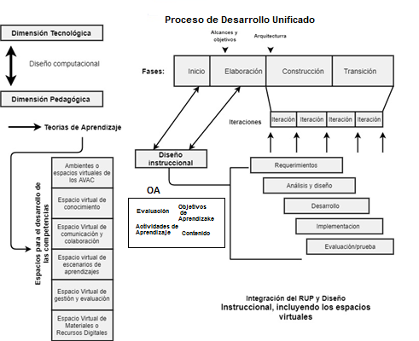

Fuente: Cerón, C., Archundia E., *et al*., 2016

A la metodología MEDIAVAC se le contextualiza en el estudio de las estructuras de datos, las cuales proporcionan los conocimientos formales teóricos de la lógica para manejar grandes cantidades de datos de manera eficiente y dar soporte a los lenguajes de programación. Las estructuras de datos en el desarrollo del software de calidad se consideran factor clave de organización en el diseño o arquitectura. Sin embargo, se aprecia que el índice de reprobación en el cuarto semestre de la asignatura se debe a la intervención en el aprendizaje de la materia, la cual forma una línea disciplinar de las Ciencias en Computación. Se debe atender por igual a la eficiencia escolar para evitar la reprobación o adeudo de la asignatura. La alternativa de intervención de aprendizaje se sugiere a través de las Tecnologías de la Información y Comunicación (TIC), para responder a las necesidades de conocimiento del tiempo actual, en vías de propiciar el aprendizaje y evitar elevar el índice de reprobación en la asignatura del programa de la ICC.

La modalidad mediante las TIC propicia el estudio de proceso de enseñanza-aprendizaje con recursos didácticos digitales. Las instituciones educativas se han dado a la tarea de crear entornos digitales construidos de tal forma que cada curso se pueda dividir en unidades de conocimiento mediante recursos adecuados que expliquen, guíen y motiven al estudiante con el fin de cumplir sus expectativas y sus necesidades de aprendizaje, o de refuerzo sobre un concepto en específico, los OA han adquirido importancia con el uso de las nuevas tecnologías, motivando a los estudiantes a aprender en el caso de la disciplina computacional la asignatura de Estructuras de Datos.

**Objetivo general**

Se diseñó el recurso multimedia mediante el OA para personas con discapacidad visual en el tema de las Estructuras de Datos: Grafos (OAGraf), para la Plataforma Moodle*.*

**Marco teórico**

Además de la discapacidad visual, es necesario considerar la amplitud de los aportes realizados por la Organización Mundial de la Salud (OMS)*,* la cual publicó la *Clasificación Internacional del Funcionamiento de la Discapacidad y de la Salud (CIF)* en el año 2001. La figura 2 muestra la clasificación de las discapacidades de manera general según la OMS, donde estas se dividen en sensoriales, motoras e intelectuales. A su vez las discapacidades sensoriales se subclasifican en auditivas y visuales.

**Figura 2**. Clasificación de los tipos de discapacidad según la OMS

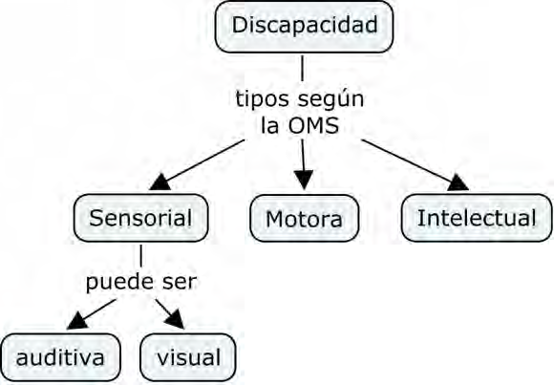

Fuente: Ponce, G. J. C., *et al*., 2016

La figura 3 muestra la clasificación de las discapacidades visuales, la cual se divide en tres factores principales, que son cuantitativa (grado en que se presenta la discapacidad), clínica y topográfica.

**Figura 3**. Clasificación de las discapacidades visuales.

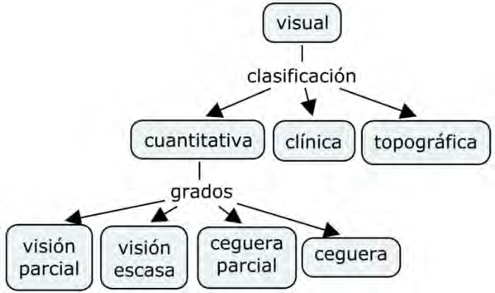

Fuente: Ponce, G. J. C., *et al*. (2016)

En Venezuela existen algunas experiencias en el desarrollo de aplicaciones que pueden contribuir positivamente en el proceso de enseñanza y aprendizaje de personas con discapacidad, específicamente, en la visual, como se reconoce en los ejemplos presentados en *Desarrollo de Objetos de Aprendizaje Orientados a Estudiantes Universitarios con Capacidad Visual Disminuida*, por Silva, Hernández y Corrales (2011), con el desarrollo de un patrón tecno-pedagógico.

**•Discapacidad y las Tecnologías de Información y Comunicación (TIC)**

*—Discapacidad Visual*. Varios autores y organismos relacionan la discapacidad visual y el uso de las TIC, por lo cual nos enfocamos en las tecnologías de apoyo. Alves precisa que las “TIC, se consideran la principal tecnología de apoyo aplicada a los recursos educativos de estudiantes con discapacidad visual” (2016, p.148). Estas tecnologías pueden definirse como “computadoras con programas que permiten a los estudiantes acceder al entorno digital, la promoción de persona, la vida social y la educación inclusiva”.(2016, p.148) A partir de ello Alves clasifica la discapacidad visual en dos grupos con distintas características y necesidades: las personas con baja visión y las personas con ceguera.

*—Personas de baja visión*. Son aquellas en las que se ha deteriorado la función visual, incluso después de corrección óptica. Utilizan o son capaces de utilizar su visión para realizar tareas. En el campo de la educación, los estudiantes con baja visión tienen visión residual, lo que les permite leer el material impreso con la ayuda de recursos didácticos digitales y equipos especiales.

*—Ceguera*. Término utilizado para describir la pérdida total de visión y de las condiciones de las que los individuos dependen predominantemente en las habilidades de sustitución/alternativa de la visión. En el campo de la educación, un alumno ciego no usa la visión en el proceso de aprendizaje, pero sí otros sentidos que permiten la percepción y estimular sus emociones (Cerón, C., Archundia, E., *et al*., 2016, p. 35)

**•Sistemas alternativos y aumentativos de acceso a la información para personas con discapacidad visual**

A continuación, se mencionan los elementos tecnológicos que permiten la ayuda a las personas con discapacidades visuales:

*—*Las personas con baja visión tienen diferentes posibilidades de configurar la pantalla de la computadora, de forma que los textos y los íconos aumenten de tamaño, que los colores varíen en función de sus necesidades y de utilizar el máximo contraste entre letra y fondo. También pueden usar ampliadores de pantalla, que funcionan como lupas que aumentan o disminuyen la pantalla o partes de ella. Asimismo, los sistemas operativos incorporan opciones de accesibilidad como son sonidos, ajustar el teclado de tal forma que con teclas de alternancia logre mayor accesibilidad a un teclado normal, uso de la lupa, configurar el mouse y personalizar las pantallas. Actualmente los distintos navegadores permiten agregar extensiones para conversión de texto-habla (voz) y viceversa, como Chrome Speak y otras herramientas que facilitan la navegación.

*—*Las personas ciegas acceden al uso de recursos informáticos a partir del manejo de diferentes tecnologías, como son:

*a) Lectores de pantalla*. Software instalado en una computadora. Su objetivo es reproducir a través de una voz sintética la información que muestra el monitor, sustituyendo el uso del teclado y mouse. Contienen funciones que permiten leer caracteres, palabras, párrafos, textos completos y también permiten acceder a navegadores de internet y páginas web que hayan incluido accesibilidad web, acceder al chat y al correo electrónico, y a diversas aplicaciones online. Algunos lectores de pantallas, que son más utilizados por su naturalidad y apoyo de software libre, son:

b) *NVDA (NonVisual Desktop Access)*. Lector de pantalla libre que permite a las personas ciegas y deficientes visuales utilizar las computadoras. Se lee el texto en la pantalla con una voz computarizada. Se puede controlar lo que se lee al colocar el cursor, con el ratón o las teclas flecha del teclado, en el área correspondiente de texto. Funciona bajo Windows. Permite acceder a la mayoría de las aplicaciones y navegar sin dificultades. También puede convertir el texto en braille si el usuario de la computadora posee un dispositivo denominado *línea braille*. Además es portable. Está disponible en cuarenta y tres idiomas, entre los que se encuentra el español. Se puede consultar en: https://www.nvdaproject.

c) *Org u Orca*. Software libre y de código abierto que posee un lector de pantalla y un magnificador. Ayuda a proporcionar acceso a aplicaciones y herramientas dentro del entorno Linux. Se puede descargar en: https://wiki.gnome.org/Projects/Orca.

d) *Braille*. El sistema braille, en las TIC, se ha representado mediante dispositivos llamados *líneas brailles* para el ingreso de información. También existen las impresoras braille para almacenar en soporte de papel la información proveniente de una computadora.

e) *Computadoras portátiles que están incluyendo sintetizador de voz*.

f) *Tecnología móvil*. Está impactando por la facilidad de aplicaciones (apps) móviles que permiten el acceso de la información.

**•Los recursos digitales para el aprendizaje**

El término OA se atribuye a Wayne Hodgins (1992), quien fue el primero en utilizar la metáfora de LEGO para explicar la formación de materiales educativos y su interconexión, con la finalidad de facilitar el aprendizaje. Hodgins definió a los OA como cualquier recurso digital que puede ser usado como soporte al aprendizaje. Al respecto, el Comité de Estándares de Tecnologías de Aprendizaje (LTSC, por sus siglas en inglés), señala lo siguiente: “los OA se definen como cualquier entidad, digital o no digital, que puede ser utilizada, reutilizada o referenciada durante el aprendizaje apoyado en la tecnología” (LTSC (Learning Technology. Standards Committee: 2000-2006). La mayoría de las definiciones de OA coinciden en que sus principales atributos son: reusabilidad, autocontenibilidad, escalabilidad, interactividad e interoperabilidad. Además, los OA constan de metadatos que contienen información descriptiva de estos objetos, lo que permite su catalogación digital y su reutilización en diversos contextos o plataformas (Hodgins, W., 2000, p. 34).

Los estudios de la investigación educativa requieren de apoyo didáctico para evitar que todos los recursos digitales formen parte de un aprendizaje sin la formalidad de las metodologías, por lo tanto se deben integrar los siguientes elementos (Villarreal, Y., *et al*., 2016):

*—Contenido*. Tipo de conocimiento abordado por el OA a través de definiciones, explicaciones, ejemplos y otros, utilizando medios didácticos como textos, imágenes, audio y vídeo.

*—Actividades de aprendizaje*. Acciones que diseña el docente para facilitar el aprendizaje de los estudiantes, tales como resolución de problemas, trabajos prácticos, foros de debate, etcétera.

*—Evaluación del aprendizaje*. Estrategia para tomar decisiones y emitir juicios acerca de los logros obtenidos por el participante al concluir la experiencia educativa.

Los OA requieren de la formalidad teórica pedagógica en su aplicación, por lo tanto se considera el método ADDIE a través de las cinco fase de análisis, diseño, desarrollo, implementación y evaluación (Góngora P., *et al*., 2017, p. 350) y la propuesta que integra el modelo instruccional de los cuatro componentes (Modelo 4C/ID) y los 10 pasos para el aprendizaje complejo, los cuales representan los elementos que orientan el proceso de diseño instruccional que se sugiere utilizar para el desarrollo de los OA digitales de producción (Van Merriënboer, J. J. y Kester, L., 2005, p. 104),. El supuesto esencial que constituye la base tanto del Modelo 4C/ID como de los 10 pasos se describe mediante cuatro componentes básicos: tareas de aprendizaje, información de apoyo, información procedimental y práctica de parte de las tareas (Tabla 2).

**Tabla 2**. Modelo 4C/ID.

|  |  |
| --- | --- |
| **Componentes del plan del 4C/ID** | **Diez pasos para lograr el aprendizaje complejo** |
| Tareas de Aprendizaje | 1. Diseñar tareas de aprendizaje |
| 1. Secuenciar clases de tareas |
| 1. Determinar objetivos de desempeño |
| Información de Apoyo | 1. Diseñar información de apoyo |
| 1. Analizar estrategias cognitivas |
| 1. Analizar modelos mentales |
| Información Procedimental | 1. Diseñar información procedimental |
| 1. Analizar reglas cognitivas |
| 1. Analizar conocimiento previo o prerequerido |
| Práctica de parte de las tareas | 1. Diseñar prácticas de parte de las tareas |

Fuente: Van Merriënboer, J. J. y Kester, L., 2005

**•Conceptos del recorrido de grafos**

Muchas actividades de transporte como la entrega de pedidos y la distribución de redes se dan a diario en una ciudad. La ciudad está compuesta por un grupo de vías y cada una tiene su propio sentido. Cuando se desea ir de un punto a otro por el camino más corto en busca de optimizar los recursos, es necesario resolver este interrogante de forma eficiente, lo que requiere interpretar la malla vial y determinar las distancias más cortas y las rutas entre los diferentes puntos de ella. El problema puede abordarse con diferentes técnicas (Restrepo, C. y Sánchez, C., 2004, p. 122).

Una importante aplicación de la teoría de grafos se aplica en el campo de la informática, ya que ha servido para la resolución de importantes y complejos algoritmos. Un claro ejemplo es el algoritmo de Dijkstra, utilizado para la determinación del camino más corto en el recorrido de un grafo con datos de pesos en sus vértices.

**•Representación y recorrido de grafos**

El algoritmo de Dijkstra, también llamado algoritmo de caminos mínimos (Fig. 4), es un algoritmo para la determinación del camino más corto, dado un vértice origen al resto de vértices en un grafo con pesos en cada arista. Su nombre se refiere a Edsger Dijkstra, quien lo describió por primera vez en 1959 (EcuRed, 2017).

**Figura 4**. Representación de un grafo para encontrar el camino más corto mediante el algoritmo de Dijkstra

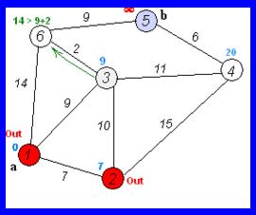

Fuente: https://www.ecured.cu/Algoritmo_de_Dijkstra

**•Etapas del Modelo ADDIE para OAGraf**

—*Análisis OAGraf*. Esta fase permite identificar la información previa al diseño del OA.

a) *Identificación de la problemática o necesidades de aprendizaje*. En la actualidad, para un estudiante de computación es esencial conocer las distintas estructuras de datos, al igual que su funcionamiento. Sin embargo, al ser una materia extensa en la mayoría de los cursos no se llega a la parte de grafos. Por lo tanto, podemos observar que los alumnos presentan carencias de estos conocimientos. El desarrollo de OA brindará información para reforzar el conocimiento de los estudiantes.

—*Determinación de la competencia y subcompetencias del estudio de las estructuras de datos en el programa de la Ingeniería en Ciencias de la Computación (ICC)*.

a) *Competencias*. Diseñar e implementar OA para la Estructura de Datos denominada OAGraf. El estudiante aplicará la teoría de grafos en la solución de problemas en computación.

b) *Subcompetencias*. Analizar los elementos y tipos de grafos en la solución de problemas en computación. Modelar mediante la teoría de grafos la solución de problemas en computación.

—*Análisis del contexto de aplicación*. El entendimiento y dominio de la estructura de datos, en especial para los estudiantes de programación en la ICC, se considera en la creación de algoritmos que generen tiempos de ejecución eficientes. También en el área de Ingeniería de Software, ya que a través del buen diseño de un grafo se puede encontrar la ruta óptima aplicando algoritmos de grafos para la construcción de carreteras o de líneas de autobús en las que el trayecto será el más adecuada para los usuarios.

—*Análisis del perfil del estudiante y su contexto*.

a) *Requerimientos previos establecidos en el programa de la asignatura de Estructuras de Datos*. Conocimiento de la estructura de control y su aplicación en problemas. Técnicas y herramientas de solución de problemas a través de algoritmos. Conocimiento de las diversas formas de resolver un problema para elegir la más adecuada a través de lenguajes de programación estructurados y orientados a objetos. Es conveniente tener conocimiento en el uso de matrices.

b) *Características del grupo*. Estudiantes de Ciencias de la Computación o alguna área similar que utilicen la teoría de grafos. También puede ser dirigido a los docentes del área. Se espera que los principales usuarios sean estudiantes de Educación Superior.

**•Diseño (OAGraf)**

Diseñar un OA de la estructura de datos denominada grafos para propiciar en los alumnos el aprendizaje e impactar en el índice de reprobación en la materia de Estructuras de Datos requiere del diseño instruccional en los contenidos del curso en el tema de grafos. El contenido del Módulo I de grafos se integra de la siguiente manera:

Módulo I. Grafos

Identificar los conceptos básicos para el análisis, diseño y programación de grafos, así como su aplicación en el contexto de la vida real.

Tema 1.1 Conceptos y clasificación de los grafos

1.1.1. Encuadre e introducción

1.1.2. Conceptualización de grafo

1.1.3. Clasificación de los grafos

1.1.4. Tipos de grafos

1.1.5. Recorridos de grafos Dijkstra

**•Recursos multimedia**

El uso de los recursos multimedia (texto, audio, video, imágenes y simuladores)en el aprendizaje de la aplicación de la estructura de datos grafos, se realiza mediante el eXeLearning, el cual se incorporó al Moodle (SCROM) como repositorio para los docentes en la creación y publicación de contenidos didácticos mediante soportes informáticos (CD, memorias USB, en la web), sin necesidad aplicar el conocimiento en Adobe Dreamweaver HTML, XML o HTML5.

**Resultados y discusión del desarrollo e Implementación OAGraf**

El desarrollo y la implementación se realizó con el contenido SCORM (del inglés Sharable Content Object Reference Model) en la Plataforma de Moodle (Moodle.org, 2017) para las actividades de aprendizaje. Se utilizó la herramienta exeLearning, indicados en el contenido del módulo I. A continuación, se muestra la presentación de la estructura de grafos (Fig. 5) y los elementos que integran (Exelearning.net, 2017) (Fig. 6).

**Figura 5**. Presentación de la estructura de datos grafos.

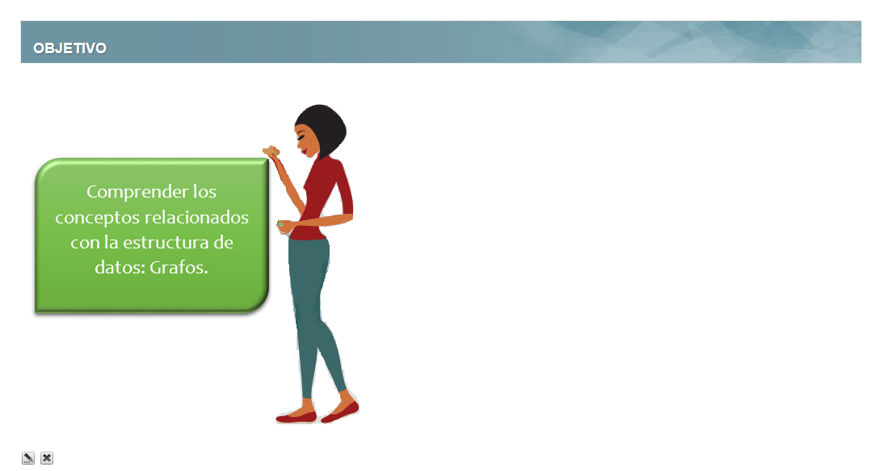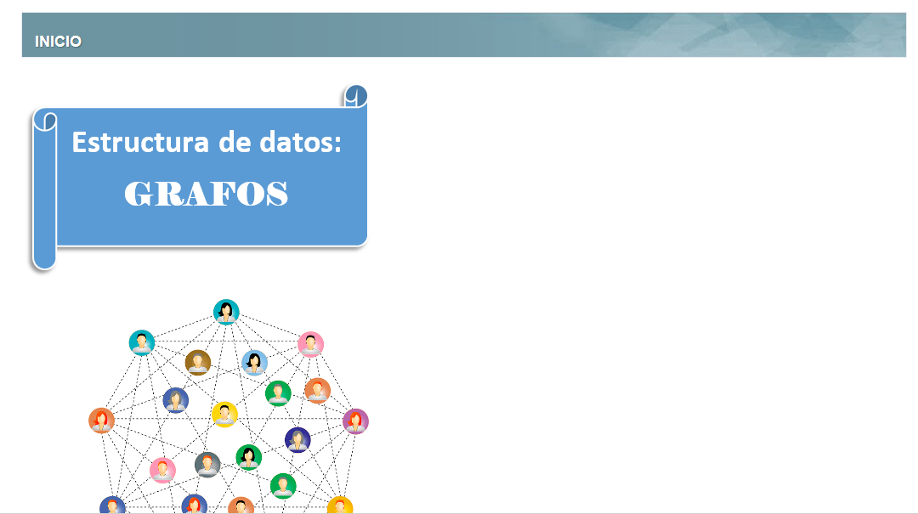

Fuente: elaboración propia de los autores.

**Figura 6**. Identificación de los elementos grafos

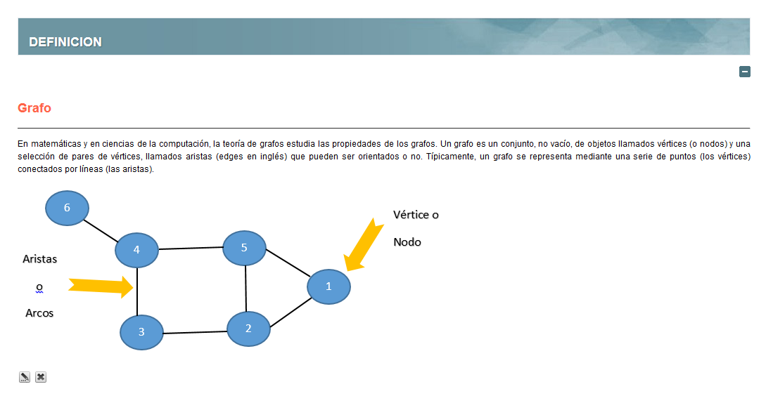

Fuente: elaboración propia de los autores.

En el módulo I se estudian los tipos de grafos: regular, completo, bipartito, multigrafo y grafo simple (Fig. 7).

**Figura 7**. Presentación de los tipos de grafos.

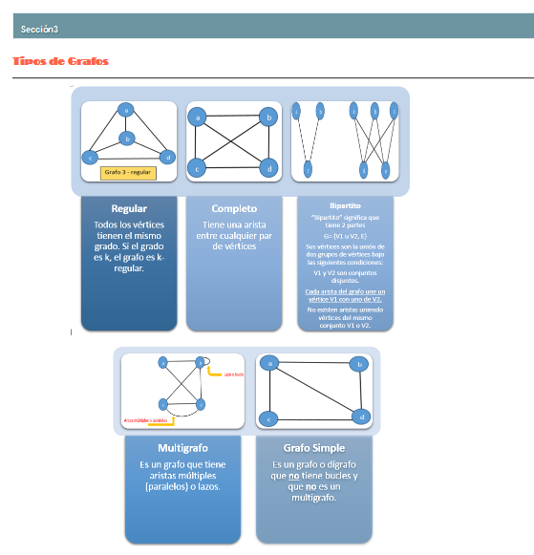

Fuente: elaboración propia de los autores.

En la figura 8 se presenta el algoritmo de Dijkstra para encontrar el camino más corto entre dos vértices, con peso en sus aristas.

**Figura 8**. Presentación del algoritmo Dijkstra.



El algoritmo de Dijkstra determina la ruta más corta desde un nodo origen hacia los demás nodos para ello es requerido como entrada un grafo cuyas aristas posean pesos.

Fuente: https://en.wikipedia.org/wiki/Dijkstra%27s_algorithm

**Evaluación OAGraf**

La funcionalidad del OA se evalúa pidiendo a los usuarios (discapacidad visual) identificar los elementos que integran un grafo y los recorridos. Al finalizar se les pide contestar lo siguiente:

•Facilidad del uso de la Interfaz (visual).

•Facilidad para identificar los elementos de un grafo: nodos y aristas.

•Facilidad para identificar los elementos de los tipos de grafos.

•Facilidad para aplicar el algoritmo de recorridos (Dijkstra).

**Resultados de las pruebas de usabilidad**

Los dos usuarios de la ICC brindaron retroalimentación para identificar los puntos débiles del OA. Ambas personas opinaron que el OA expresa de una forma fácil un grafo y pudieron crear elementos sin problemas (nodos y aristas). Ninguno de los dos tuvo problemas para comprender y entender los recorridos de los algoritmos. La debilidad se presenta en aplicar los algoritmos de Dijkstra.

**Tabla 3**.

|  |  |  |
| --- | --- | --- |
| **Criterio de evaluación** | **Usuario 1** | **Usuario 2** |
| Facilidad de uso de la interfaz | 5 | 5 |
| Facilidad para identificar elementos (nodos, aristas, etcétera) | 5 | 5 |
| Facilidad para identificar los tipos de datos | 4 | 3 |
| Facilidad para aplicar el algoritmo de recorrido Dijkstra | 3 | 3 |
| Escala de likert |  | |
| 5.- Excelente |
| 4.- Muy bien |
| 3. -Bien |
| 2.- Regular |
| 1.- Mal |

Elaboración: propia de la autoras.

**Conclusión**

En la elaboración de los recursos multimedia para OAGraf se obtienen las siguientes conclusiones:

El modelo instruccional permitió estructurar la columna vertebral del OA. En este caso se siguió la metodología MEDIAVAC, consiguiendo llevar un procedimiento ordenado, de acuerdo a las características y componentes del OAGraf.

El desarrollo de OAGraf es una estrategia en donde los estudiantes pueden desarrollar las actividades de una manera asincrónica y sincrónica, con la capacidad de construir su propio conocimiento. A su vez, es un claro ejemplo de la incorporación de las TIC, al facilitar el uso de herramientas interactivas multimedia, proporcionando al estudiante un acercamiento al aprendizaje mediante las tecnologías de la información.

Tomando en cuenta la retroalimentación de los usuarios, como trabajo futuro se pretende desarrollar más contenido de las estructuras de datos: pilas, colas, listas ligadas, árboles, el recorrido a lo ancho, a lo profundo, generar el árbol de extensión mínima con Prim y Kruskal,para integrarlos en un Massive Open On-line Course *(*MOOC).

**Agradecimientos**

Al Programa para el Desarrollo Profesional Docente, tipo Superior de Redes CODAES y DESCAES. A la Dirección General de Investigaciones de la Vicerrectoría de Investigación y de Estudios de Posgrado (BUAP) y a la Facultad de Ciencias de la Computación (BUAP).

**Referencias**

Alves, C.C.F., Monteiro, G.B.M., Rabello, S., Gasparetto, M.E.R.F., y Carvalho, K.M. (2016). Assistive technology applied to education of students with visual impairment. En *Revista Panam Salud Pública*, *26*(2), 148–152.

Cerón, C., Archundia, E., *et al.* (Eds.). (2016). *Avances en Tecnologías Interactivas Aplicadas a la Discapacidad*. Puebla: Dirección Fomento Editorial BUAP.

“Compendio de Legislación sobre Discapacidad, Marco Internacional, Interamericano y de América Latina [PNUD-México]”. (2011). Recuperado de: http://www.larediberoamericana.com/wp-content/uploads/2012/07/Compendio- leyesdiscapacidad-en-AmL.pdf.

EcuRed. (2017). *Algoritmo de Dijkstra*. Recuperado de: <https://www.ecured.cu/Algoritmo_de_Dijkstra>.

Eroles D., Hirmas C. (2009). Experiencias educativas de segunda oportunidad. Lecciones desde la práctica innovadora en América Latina, Santiago, Chile: Ediciones de la UNESCO y la OEI, p. 15.

Exelearning.net, (2017). “Los recursos elaborados con eXeLearning pueden exportarse en diferentes formatos: IMS, SCORM 1.2, SCORM 2004, ePub3, HTML5... También como páginas web navegables…”. Recuperado de: http://exelearning.net/.

Góngora, P. y Martínez, L. O. (2012). Del diseño instruccional al diseño de aprendizaje con aplicación de las tecnologías. Teoría de la Educación. Educación y Cultura en la Sociedad de la Información. En. Sistema de Información Científica Redalyc . *13*(3), 342-360. Recuperado de: http://www.redalyc.org/articulo.oa?id=201024652016.

Hodgins, W. (2000). *Into The Future*. *A Vision Paper*. Recuperado de: http://www.learnativity.com/download/MP7.PDF.

LTSC (Learning Technology Standards Committee: 2000-2006. Recuperado de http://ieeeltsc.org

Martínez, R. y Quiroga, E. (2002). *Estructuras de datos, referencia práctica con orientación a objetos*. México: Thompson Learning.

Moodle.org (2017). Moodle es una plataforma de aprendizaje diseñada para proporcionarle a educadores, administradores y estudiantes un sistema integrado único, robusto y seguro para crear ambientes de aprendizaje. Recuperado de: https://moodle.org.

Ponce, G. J. C., *et al*. (2016). Avances en Tecnologías Interactivas Aplicadas a la Discapacidad*.* En Muñoz, A. J., Rojano, C. J. R., Archundia, S. E. (Eds.) La Educación Inclusiva en Latinoamérica. Puebla: Dirección de Fomento Editorial BUAP.

Restrepo, C. J. y Sánchez, C. J. (2004). Aplicación de la teoría de grafos y el algoritmo de Dijkstra para determinar las distancias y las rutas más cortas en una ciudad. En *Scientia Et Technica*, *X*(26), 121-126.

Roldán, A. (2017). *Desde un punto de vista intuitivo un grafo es un conjunto de nodos unidos por un conjunto de arcos*. Recuperado de: http://www.ciberaula.com/articulo/grafos.

Silva, A. y Ponce, J. (2014). RbraiLe: OER Based on Intelligent Rules for Reading Braille. En *Revista Vínculos: Ciencia, Tecnología y Sociedad*, *11* (2) p. 18.

Silva, A., Hernández, Y., y Corrales M. (2011). Patrón Tecno-pedagógico para el Desarrollo de Objetos de Aprendizaje Orientados a Estudiantes Universitarios con Capacidad Visual Disminuida. En *Docencia Universitaria*, *12*(1), 55.

Sisa, A. J. y Muñoz, J. V. (2002). *Estructuras de datos y algoritmos: con énfasis en programación orientada a objetos.* Prentice Hall .Bogotá.

UNESCO (1996). La educación encierra un tesoro. Informe de la UNESCO de la Comisión Internacional sobre la educación para el siglo XXI, presidida por Jacques Delors. Paris: Ediciones de la UNESCO.

UNESCO-OIE (2008). La educación inclusiva en América Latina y el Caribe, Un análisis exploratorio de los informes nacionales presentados a la conferencia internacional de educación: Ediciones de la UNESCO.

Valladares M.A, Betancourt M., Norambuena M. (2016). Educación Especial e Inclusión Educativa: Currículum e inclusión educativa de estudiantes con discapacidad en América Latina, Organización de las Naciones Unidas para la Educación, la Ciencia y la Cultura, París, Francia y la Oficina Regional de Educación para América Latina y el Caribe, OREALC/UNESCO Santiago, con el apoyo del Ministerio de Educación, Cultura y Deporte de España: Ediciones de la UNESCO, cap. 1, p. 35

Van Merriënboer, J. J. y Kester, L. (2005). The four-component instructional design model: Multimedia principles in environments for complex learning. En Mayer R. E. (Ed.) The Cambridge handbook of multimedia learning, USA.

Villarreal, Y., Morales, M., Béliz, N., González, E., Gómez, B., y López, V. (2016). Objetos de Aprendizaje*.* En *El Tecnológico*, *26*(1), 18-19. Recuperado de: <http://revistas.utp.ac.pa/index.php/el-tecnologico/article/view/376>.

|  |  |
| --- | --- |
| Rol de Contribución | Autor (es) |
| **Conceptualización** | **Dra. Etelvina Archundia Sierra** |
| **Metodología** | **Dra. Carmen Cerón Garnica** |
| **Software** | **Dra. Etelvina Archundia Sierra**  **Dra. Carmen Cerón Garnica** |
| **Validación** | **Dra. Carmen Cerón Garnica** |
| **Análisis Formal** | **Dra. Carmen Cerón Garnica** |
| **Investigación** | **Dra. Etelvina Archundia Sierra**  **Dra. Carmen Cerón Garnica** |
| **Recursos** | **Dra. Etelvina Archundia Sierra** |
| **Curación de datos** | **NO APLICA** |
| **Escritura - Preparación del borrador original** | **Dra. Etelvina Archundia Sierra**  **Dra. Carmen Cerón Garnica** |
| **Escritura - Revisión y edición** | **Dra. Etelvina Archundia Sierra**  **Dra. Carmen Cerón Garnica** |
| **Visualización** | **NO APLICA** |
| **Supervisión** | **Dra. Etelvina Archundia Sierra** |
| **Administración de Proyectos** | **Dra. Etelvina Archundia Sierra** |
| **Adquisición de fondos** | **Dra. Etelvina Archundia Sierra** |